北京市房山区2023~2024学年九年级物理期末试卷
第I卷（选择题）
一、单选题：本大题共7小题，共21分。
1.以下对物理现象的估测符合实际的是( )
A. 一袋早餐奶的质量为 $$50g$$ B. 人正常步行的速度大约是 $$5m/s$$
C. 新冠病毒的直径大约是 $$3mm$$ D. 人的正常体温为 $$37℃$$
2.下列物态变化过程中，不属于放热过程的是( )
A. 打开暖水瓶盖，从瓶中冒出的“白气”形成的过程
B. 放入衣箱中的樟脑球变小的过程
C. 冬天，玻璃窗上形成冰花的过程
D. 出炉的钢水变成钢锭的过程
3.关于下列物理概念和现象，说法正确的是( )
A. 在液体内部和表面同时发生剧烈的汽化现象叫蒸发
B. 烛焰经凸透镜成实像时，当烛焰靠近透镜，烛焰的像一定远离透镜
C. 人们在湖边看到“白云”在水中飘动是由光的折射形成的
D. 在城市街道两旁植树种草，这是在声源处减弱噪声
4.如图所示的四种情景中，说法正确的是( )
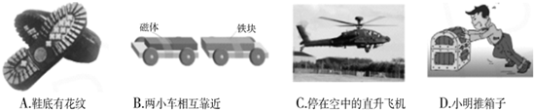
A. 鞋底的花纹是为了增加摩擦
B. 两小车相互靠近是由于惯性
C. 停在空中的直升飞机只受到空气对其向上力的作用
D. 小明没有推动箱子，说明小明对箱子的推力小于摩擦力
5.$$5.$$自动照相机能够根据光的强弱自动调整曝光量，所用的感光元件是一种光敏电阻，它是( )
A. 导体 B. 半导体 C. 绝缘体 D. 超导体
6.清明节去黄帝陵祭祖的路上，细心的同学发现黄龙县界内的很多山头都安装有如图所示的风力发电机。下列说法错误的是( )
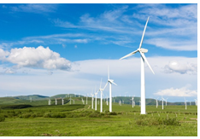
A. 风能是可再生能源
B. 风力发电是把机械能转化为电能
C. 风能是清洁能源
D. 风力发电机是根据通电导体在磁场中受力运动的原理制成的
7.某同学用如图所示滑轮组提升物体，绳子自由端竖直移动的距离随时间变化的关系如图中图线$$a$$所示，物体上升的高度随时间变化的关系如图中图线$$b$$所示。已知物体的质量为$$450g$$，所用动滑轮的总质量为$$50g$$，$$g$$取$$10N/kg$$，绳子自由端的拉力$$F$$为$$1.3N.$$在$$0～2s$$的过程中，下列说法中正确的是( )
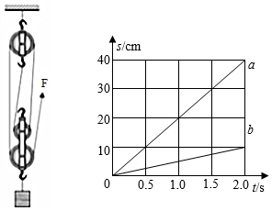
A. 绳子自由端移动的速度为$$5.0cm/s$$ B. 有用功为$$45J$$
C. 拉力$$F$$的功率为$$0.26W$$ D. 滑轮组的机械效率为$$90\%$$
二、多选题：本大题共3小题，共9分。
8.对下列现象解释不正确的是( )
A. 炎热的夏天从冰箱里取出的可乐瓶上有小液滴，是冰箱内的水蒸气液化形成的
B. 电风扇吹风，人感到凉爽，是因为电风扇降低了空气的温度
C. 液体吸收热量，温度不一定升高
D. 液体的沸点随液面上方的气压增大而降低
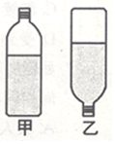
9.一个装有部分水瓶盖密封的硬塑料瓶，放在水平桌面上$$($$如图甲所示$$)$$，水对瓶底的压力为$$F_{1}$$，瓶底对桌面的压强为$$p_{1}$$；将瓶倒置后$$($$如图乙所示$$)$$，水对瓶盖的压力为$$F_{2}$$，瓶盖对桌面的压强为$$p_{2}$$，则( )
A. $$F_{1}=F_{2}$$
B. $$F_{1}>F_{2}$$
C. $$p_{1}=p_{2}$$
D. $$p_{1}<p_{2}$$
10.某物理兴趣小组用如图甲所示的电路来测量一个软性材质的电阻$$R$$的阻值。电源电压恒定，闭合开关后，调节滑动变阻器的滑片，把每次实验中得到电压表和电流表示数描点在$$U−I$$图象中，然后连接这些点得到如图乙所示的$$U−I$$图象，则由图乙可知( )
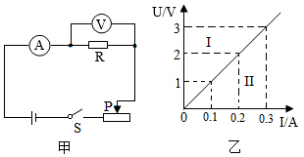
A. 电阻$$R$$的阻值为$$20Ω$$
B. 当电压表示数为$$2V$$时，$$R$$消耗的电功率为$$0.4W$$
C. 若将$$R$$均匀拉长后，再重新进行实验，则描出的图线应该在$$U−I$$图象中的Ⅱ区
D. 滑片$$P$$左移，电路总功率变大
第II卷（非选择题）
三、填空题：本大题共10小题，共22分。
11.周末，小贺看了中央台$$《$$舌尖上的中国$$》$$，向妈妈展示刚学到的厨艺，小贺烹饪时，鸡肉由生到熟，主要是通过______方式改变鸡肉的内能，在烹饪过程中很快闻到香味，这种现象叫做______。
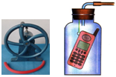
12.如图，把手机放在广口瓶中，拨通手机，手机铃响，屏幕发光；用抽气机把广口瓶内抽成真空，再拨通手机，听不到手机铃响，但屏幕仍发光。说明真空______ 传递声音，真空______ 传递电磁波。$$($$选填“能”或“不能”$$)$$

13.一辆重为$$2×{10}^{4}N$$的小汽车，当它以$$60km/h$$的速度在水平路面上匀速行驶时受到的牵引力为$$3000N$$，那么汽车受到的阻力为 $$N$$；当它停在水平路面上时，它受到的支持力为 $$N$$。
14.“神舟七号”上天后，通过电视我们看到宇航员们可以在返回舱和轨道舱之间飘来飘去，他们的质量与其在地面上的质量相比会______$$($$填“变大”、“变小”或“不变”$$).$$在飞船的研制中，为了减轻飞船的质量，应选用密度较______$$($$填“大”或“小”$$)$$的材料制成。
15.如图，是公路旁的交通标志牌，它告诉汽车驾驶员，从现在起，车速不得超过_____。为了不违反交道规则，汽车到达收费站所用时间不能小于_____$$min$$。
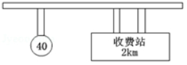
16.某同学假期从北京去西藏旅游，在火车上带来的食品包装出现如图所示的变化，可以推测外界大气压______$$($$选填“变大”或“变小”$$)$$，这是因为西藏比北京的海拔______$$($$选填“高”或“低”$$)$$。
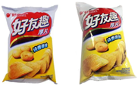
17.$$2022$$年$$10$$月$$31$$日$$15$$时$$37$$分，搭载空间站梦天实验舱的长征五号$$B$$遥四运载火箭，在我国文昌航天发射场点火发射。发射后起始阶段运载火箭加速升空，忽略燃料燃烧引起的质量变化，运载火箭的动能______ ，重力势能______ ，机械能______ 。$$($$均选填“增大”“减小”或“不变”$$)$$
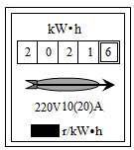
18.小旭家电能表如图所示，他家电路接入用电器的总功率不允许超过______$$W$$。当单独接入$$1.5kW$$的电暖气，正常工作$$2h$$，电能表转盘转过$$1800$$转，则每消耗$$1kW⋅h$$电能，电能表的转盘转过______转，此时电能表的示数为______$$kW⋅h$$。

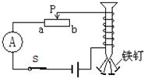
19.如图所示，是某同学探究“电磁铁磁性强弱跟电流大小关系”的电路图。
$$(1)$$电磁铁磁性的强弱是通过观察______ 来确定的。
$$(2)$$闭合开关后，当滑动变阻器滑片$$P$$向______ $$($$填“$$a$$”或“$$b$$”$$)$$端移动时，电磁铁磁性增强；由实验可得到的结论是：当线圈匝数不变时，通过线圈的电流______ ，电磁铁磁性越强。
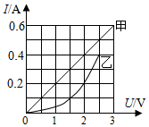
20.在某一温度下，通过两个电路元件甲和乙的电流与它们两端电压的关系如右图所示。由图可知，元件甲的电阻是______$$Ω$$。将元件甲、乙并联后接在电压为$$2V$$的电源两端，则干路中的电流大小是______$$A$$。

四、作图题：本大题共3小题，共9分。
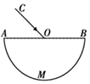
21.如图所示，光沿$$CO$$射向半圆形玻璃砖的圆心$$O$$，请在图中作出光线分别透过平直界面$$AOB$$的光路图．

22.如图所示，请在图中作出使杠杆平衡最小的力$$F$$．
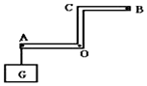
23.小明想设计一款温控自动报警器，在水银温度计里封入一段金属丝，当温度在正常范围内时，绿灯亮表示正常；当温度升高达到金属丝下端所指示的温度时，红灯亮表示警报。请你按照小明的设想，帮他连接好电路。
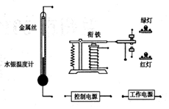
五、实验探究题：本大题共6小题，共39分。
24.某学习小组的同学用如图甲所示的装置“探究某种晶体熔化时温度变化的特点”。
$$(1)$$常用温度计是利用液体______ 的性质制成的。
$$(2)$$实验中搅拌器的作用是______ 。
$$(3)$$待温度升高到$$40℃$$时开始，每隔$$1min$$记录一次温度计的示数，根据记录的数据得到如图乙所示的图象。
$$①$$该晶体的熔点是______ $$℃$$，熔化过程经历了______ $$min$$；
$$②$$晶体在熔化过程中，吸收热量，温度______ 。
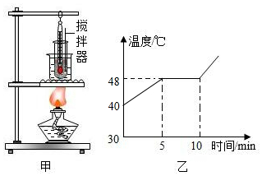
25.小明用薄玻璃板和两个相同的棋子做“探究平面镜成像规律”的实验。
次数 | $$1$$ | $$2$$ | $$3$$ | $$4$$ | $$5$$
$$l_{A}/cm$$ | $$4.30$$ | $$5.70$$ | $$7.10$$ | $$8.80$$ | $$9.90$$
$$l_{B}/cm$$ |  | $$5.40$$ | $$6.80$$ | $$8.50$$ | $$9.60$$

$$(1)$$将______$$($$“薄茶色玻璃”或“薄透明玻璃”$$)$$立在水平桌面上，并在白纸上沿玻璃板前后两表面画线$$MM′$$和$$NN′$$。
$$(2)$$在玻璃板前放发光棋子$$A$$，将不发光的棋子$$B$$放到玻璃板后，如果无论如何移动$$B$$都无法与$$A$$的像重合，则原因可能是：______。
$$(3)$$在白纸上沿棋子$$A$$和$$B$$的边缘画图，测量$$A$$的右端到$$MM′$$的距离$$l_{A}=4.30cm$$；测量$$B$$的左端到$$NN′$$的距离如图所示，其值为$$l_{B}=$$______$$cm$$。
$$(4)$$改变$$A$$的位置，多次测量，将数据记录在表中，比较$$l_{B}$$和$$l_{A}$$，发现$$l_{B}$$总是小于$$l_{A}$$，你认为小明实验中的错误操作是：______。
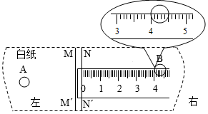
26.在“测量盐水的密度“实验中：
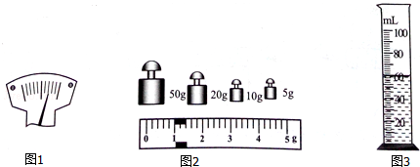
$$(1)$$把天平放在桌面上，游码归零后，发现指针位置如图$$1$$所示，此时应将平衡螺螺母向______ $$($$选填“左”成“右”$$)$$调节，直到横梁水平平衡；
$$(2)$$将装有适量盐水的小烧杯放在天平的左盘上，天平平衡时，所用砝码和游码在标尺上的位置如图$$2$$所示，若小烧杯的质量为$$20g$$，则小烧杯中盐水的质量为______ $$g$$；然后，将烧杯中的盐水全部倒入量简中，液面到达的位置如图$$3$$所示，则量简中盐水的体积为______ $$cm^{3}$$，由此可计算出盐水的密度为______$$kg/m^{3}$$。
$$(3)$$此次实验操作测得的盐水密度值偏______ $$($$选填“大”或“小”$$)$$，原因是______ 。
27.如图是小华物理学习小组探究“滑动摩擦力大小与什么因素有关”的实验．
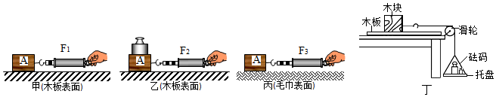
$$(1)$$实验过程中，必须用弹簧测力计沿水平方向拉着木块做______ 运动；
$$(2)$$观察图甲、乙，发现弹簧测力计的示数$$F_{1}<F_{2}$$，由此可知：在接触面粗糙程度相同时，______ 越大，滑动摩擦力越大；
$$(3)$$观察图甲、丙，发现弹簧测力计的示数$$F_{1}<F_{3}$$，说明：压力一定时，接触面粗糙程度______ ，滑动摩擦力越大；
$$(4)$$在实验后交流的过程中，小华发现有同学设计的实验装置如图丁所示，实验时，在托盘中放入适量的砝码，使木块做匀速直线运动；$$($$滑轮的摩擦不计$$)$$
请回答下列问题：
$$①$$为了测木块滑动摩擦力，需要测量物理量是______ $$($$填编号$$)$$
A.木板的质量$$m_{l}$$B.木块的质量$$m_{2}$$
C.砝码的质量$$m_{3}$$D.托盘和砝码的总质量$$m_{4}$$
$$②$$小华猜想：摩擦力的大小可能跟接触面的面积有关。于是，他在上述实验的基础上，将木块沿竖直方向切去一部分后。用剩下的部分继续进行实验，测得的滑动摩擦力变小。由此得出：滑动摩擦力的大小随接触面积的减小而减小。小华的探究是否正确？______ $$($$选填“正确“或”不正确“$$)$$为什么？______ 。
28.如图甲所示，两个透明容器中封闭着等量的空气，将两个容器中的电阻丝$$R_{1}$$和$$R_{2}$$串联接到电源两端，将容器外部的电阻丝$$R_{1}$$和$$R_{2}$$并联。
$$(1)$$图甲的装置是探究电流通过导体产生的热量与______的关系，电阻丝$$R_{3}$$的作用是使通过电阻丝$$R_{1}$$和$$R_{2}$$的电流______。$$($$选填“相同”或“不同”$$)$$
$$(2)$$图甲乙所示，某小组在实验中观察到左侧$$U$$型管中液面很快出现高度差，右侧$$U$$型管中液面高度差为零，原因是电阻丝______断路。$$($$选填“$$R_{1}$$”、“$$R_{2}$$”或“$$R_{3}$$”$$)$$
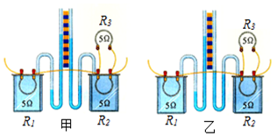
29.小侨同学在“探究小灯泡亮度与实际功率关系”的实验中，找来了电压为$$6V$$的电源，额定电压为$$2.5V$$的小灯泡$$($$电阻约$$10Ω)$$，电流表、电压表各一只，滑动变阻器一个，开关一个，导线若干，组装电路。
$$(1)$$如图甲所示，检查时发现有一条导线连接错误，请在错误的导线上画“$$×$$”，并只移动一条导线，用笔画线代替导线将电路图连接正确。
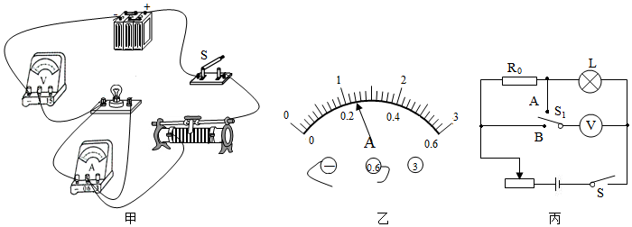
$$(2)$$小侨同学共进行了$$4$$次测量，并将相关数据记录在表格中，当电压表示数为$$1.5V$$时，电流表示数如图乙所示，请根据电流表示数把表格补充完整。
实验序号 | 电压$$U/V$$ | 电流$$I/A$$ | 电阻$$R/Ω$$ | 电功率$$P/W$$ | 灯泡的亮度
$$1$$ | $$0.5$$ | $$0.16$$ | $$3.1$$ | $$0.08$$ | 不亮
$$2$$ | $$1.5$$ | ______ | $$7.1$$ | ______ | 较暗
$$3$$ | $$2.5$$ | $$0.28$$ | $$8.9$$ | $$0.70$$ | 正常
$$4$$ | $$3.0$$ | $$0.30$$ | $$10.0$$ | $$0.90$$ | 很亮
$$(3)$$小侨同学根据实验目的分析实验数据及现象，可以得出结论：小灯泡的亮度随着实际功率的增大而变______$$($$选填“亮”或“暗”$$)$$；小侨______$$($$选填“能”或“不能”$$)$$将小灯泡的电阻求平均值。
$$(4)$$完成上述实验后，小侨同学又设计了一种测量额定功率的方案，如图丙所示，$$R_{0}$$是阻值已知的定值电阻。请完成下列操作：
$$①$$连接好电路，闭合开关$$S$$，将开关$$S_{1}$$拨到触点______$$($$选填“$$A$$”或者“$$B$$”$$)$$
，移动滑片，使电压表的示数为小灯泡的额定电压$$U_{1}$$；
$$②$$保持滑片的位置不动，再将开关$$S_{1}$$拨到另一触点，读出电压表的示数$$U_{2}$$；
$$③$$用$$U_{1}$$、$$U_{2}$$、$$R_{0}$$表示小灯泡的额定功率，则表达式$$P=$$______。
六、计算题：本大题共3小题，共20分。
30.全球汽车保有量在迅速増长，截至$$2011$$年，全球处于使用状态的汽车数量已突破$$10$$亿辆。假设平均每辆汽车每年耗油$$1.8t$$，汽车内燃机的效率平均值取$$30\%.$$如果把内燃机的效率提高$$3\%$$，每年可以节约多少油料？
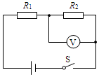
31.如图所示，电源两端电压为$$10V$$并保持不变，电阻$$R_{1}$$的阻值为$$15Ω$$。当开关$$S$$闭合时，电压表示数为$$4V$$。
求：$$(1)$$电阻$$R_{2}$$的阻值；
$$(2)$$电阻$$R_{1}$$的电功率。

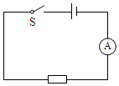
32.在如图所示的电路中，电源电压为$$4$$伏保持不变，电阻$$R$$的阻值为$$10$$欧。闭合开关$$S$$，求：
$$(1)$$电流表示数；
$$(2)3$$分钟内通过该电阻横截面的电荷量。

答案和解析

1.【答案】$$D$$
【解析】解：$$A$$、一袋早餐奶的质量在$$250g$$左右。故A不符合实际；
B、人正常步行的速度在$$4km/h=4×\frac{1}{3.6}m/s≈1.1m/s$$左右。故B不符合实际；
C、新冠病毒的平均直径在$$100nm$$左右。故C不符合实际；
D、正常情况下，人的体温在$$37℃$$左右，变化幅度很小。故D符合实际。
故选：$$D$$。
首先对题目中涉及的物理量有个初步的了解，对于选项中的单位，可根据需要进行相应的换算或转换，排除与生活实际相差较远的选项，找出符合生活实际的答案。
估测法是利用物理概念、规律、物理常数和常识对物理量的数值、数量级进行快速计算以及对取值范围合理估测的方法。
2.【答案】$$B$$
【解析】解：
A、打开暖水瓶盖，水蒸气遇冷液化变成小水珠，悬浮在空中形成“白气”，液化放热，不符合题意；
B、放入衣箱中的樟脑球吸热升华变成气态，从而樟脑球变小，升华过程吸热而不放热，符合题意；
C、冬天，空气中的水蒸气放热凝华变为固态的小冰晶附着在玻璃上形成冰花，凝华放热，不符合题意；
D、出炉的钢水凝固变成钢锭的过程要放热，不符合题意。
故选：$$B$$。
六种物态变化中，熔化、汽化、升华是吸热的；凝固、液化、凝华是放热的。
此题考查的是生活中物态变化现象及吸热和放热情况的判断，是一道热学的基础题。
3.【答案】$$B$$
【解析】解：$$A.$$在液体内部和表面同时发生剧烈的汽化现象叫沸腾，蒸发只在液体表面发生的缓慢的汽化现象，故A错误；
B.烛焰经凸透镜成实像时，当烛焰靠近透镜，烛焰的像一定远离透镜，故B正确；
C.人们在湖边看到“白云”在水中飘动是由光的反射形成的虚像，故C错误；
D.在城市街道两旁植树种草，这是在传播途中处减弱噪声，故D错误。
故选：$$B$$。
$$(1)$$根据蒸发与沸腾的区别解答；
以上内容仅为本文档的试下载部分，为可阅读页数的一半内容。如要下载或阅读全文，请访问：https://d.book118.com/326143034221010033

